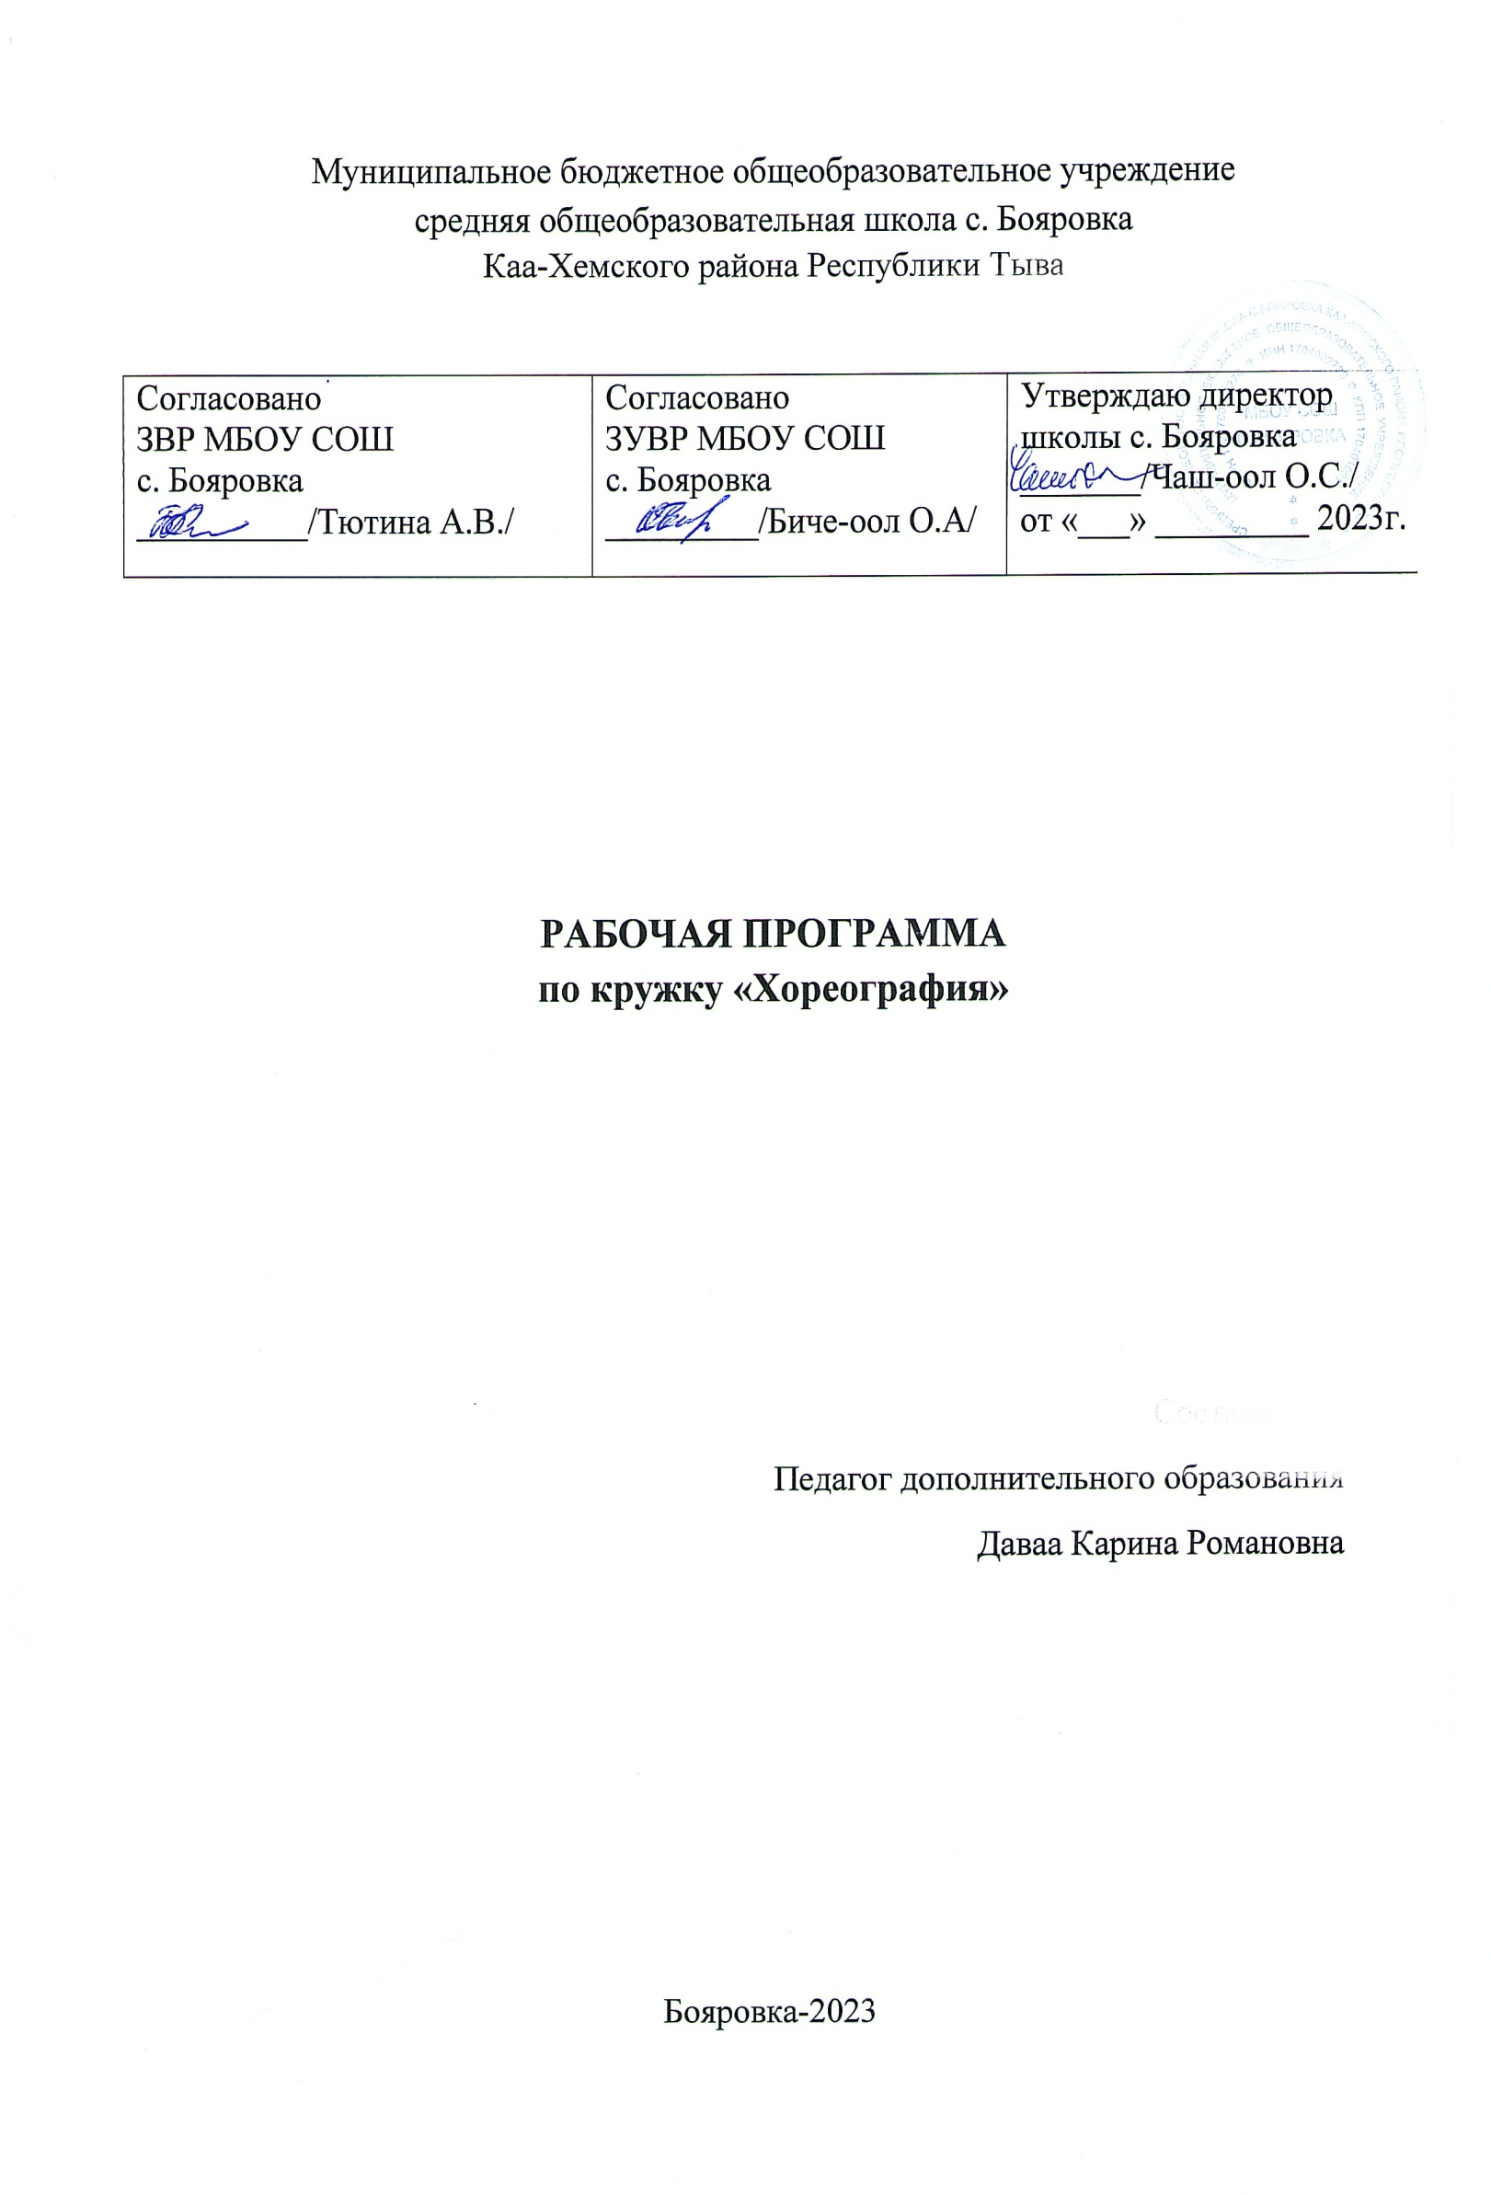

ПОЯСНИТЕЛЬНАЯ ЗАПИСКА

Направленность программы кружка «Хореография» по содержанию является художественно – эстетической, общекультурной, по форме организации кружковой, рассчитанной на 1 год.
В основу проекта танцевальной деятельности были положены следующие принципы:
- принцип системности – предполагает преемственность знаний, комплексность в их усвоении;
- принцип дифференциации – предполагает выявление и развитие у учеников склонностей и способностей по различным направлениям;
- принцип увлекательности является одним из самых важных, он учитывает возрастные и индивидуальные особенности учащихся;
- принцип коллективизма – в коллективных творческих делах происходит развитие разносторонних способностей и потребности отдавать их на общую радость и пользу.

Отличительными особенностями программы является деятельностный подход к воспитанию и развитию ребенка средствами танца, где школьник выступает в роли художника, исполнителя, танцора;
принцип междисциплинарной интеграции – применим к смежным наукам. (уроки искусства и физической культуры);
принцип креативности – предполагает максимальную ориентацию на творчество ребенка, на развитие его психофизических ощущений, раскрепощение личности.

Актуальность программы обусловлена потребностью общества в развитии нравственных, эстетических качеств личности человека. Именно средствами танцевальной деятельности возможно формирование социально активной творческой личности, способной понимать общечеловеческие ценности, гордиться достижениями отечественной культуры и искусства, способной к творческому труду, сочинительству, фантазированию.
Педагогическая целесообразность данного курса для школьников обусловлена их возрастными особенностями: разносторонними интересами, любознательностью, увлеченностью, инициативностью. Данная программа призвана расширить творческий потенциал ребенка, сформировать нравственно - эстетические чувства, т.к.
именно в начальной школе закладывается фундамент творческой личности, закрепляются нравственные нормы поведения в обществе, формируется духовность.

Цели и задачи реализации программы;

Цели:
развитие ребёнка и детского коллектива через создание особой среды формирования общих культурных интересов и совместной деятельности детей, формирование национального самосознания и высоких духовных качеств ребёнка как гражданина России, формирование творческих способностей детей.
Задачи:
1. Раскрывать танцевальные способности детей через двигательную активность.
2. Научить выполнять упражнения для укрепления и развития тела.
3. Научить выполнять элементы народного танца.
3. Развивать чувство ритма через обучение танцам.
4. Воспитывать любовь к русским народным танцам, к музыке, к русским традициям через изучение элементов русского народного танца и развитие умения исполнять русский танец.
5. Формировать детский коллектив через совместную деятельность.
В области формирования личностной культуры:
формирование способности к духовному развитию, реализации творческого потенциала в учебно-игровой, на основе нравственных установок и моральных норм, самовоспитания и универсальной духовно-нравственной компетенции — «становиться лучше»;
развитие трудолюбия, способности к преодолению трудностей, целеустремлённости и настойчивости в достижении результата.
В области формирования социальной культуры:
воспитание ценностного отношения к своему национальному языку и культуре;
развитие навыков организации и осуществления сотрудничества со сверстниками, родителями в решении общих проблем;
развитие доброжелательности к другим людям;
формирование толерантности и основ культуры межэтнического общения, уважения к культурным традициям представителей народов России.
В области формирования семейной культуры:
формирование у обучающегося уважительного отношения к родителям.
В процессе обучения у учащихся формируются музыкальность, ритмичность; развиваются танцевальные способности: знание позиций ног и положения рук, элементов народного танца.
Развиваются физические способности:
- сила ног,
- пластичность рук,
- гибкость тела,
- эластичность мышц и подвижность суставов.
В учебном процессе и в организации массовой работы у детей развиваются внимание, память, воображение, воспитываются такие черты характера, как:
самокритичность,
самоконтроль,
трудолюбие,
целеустремлённость,
умение преодолевать трудности.
Возраст ребят, участвующих в реализации программы от 7 до 15 лет. Программа рассчитана на 1 год.
Формы и методы работы
В процессе обучения используются следующие формы работы:
- теоретические занятия (беседы, изучение истории развития и появления танцев, викторины, чтение литературы),
- практические занятия по хореографии и танцам.
Режим занятий
Расписание занятий кружка строится из расчета одно занятие в неделю (понедельник). Каждое занятие длится 1 час. Образовательный процесс строится в соответствии с возрастными, психологическими возможностями и особенностями ребят, что предполагает возможную корректировку времени и режима занятий.
Данная программа ориентирована на формирование и развитие следующих универсальных учебных действий.
Личностные универсальные учебные действия
«У ученика будут сформированы»: | «Выпускник получит возможность для формирования»
-готовность и способность к саморазвитию;  -развитие познавательных интересов, учебных мотивов;  -знание основных моральных норм (справедливое распределение, взаимопомощь, правдивость, честность, ответственность.) | -формирование чувства прекрасного и эстетических чувств на основе знакомства с мировой и отечественной культурой;  -эмпатии как понимание чувств других людей и сопереживание им;
Регулятивные универсальные учебные действия
«У ученика будут сформированы»: | «Выпускник получит возможность для формирования»
-оценивать правильность выполнения работы на уровне адекватной ретроспективной оценки;  -вносить необходимые коррективы;  -уметь планировать работу и определять последовательность действий. | -адекватно использовать речь для планирования и регуляции своей деятельности;  - активизация сил и энергии к волевому усилию в ситуации мотивационного конфликта.
Познавательные универсальные учебные действия
«У ученика будут сформированы»: | «Выпускник получит возможность для формирования»
- самостоятельно включаться в творческую деятельность  -осуществлять выбор вида чтения в зависимости от цели. | -осознанно и произвольно строить речевое высказывание в устной форме;
Коммуникативные универсальные учебные действия
«У ученика будут сформированы»: | «Выпускник получит возможность для формирования»
-допускать возможность существования у людей различных точек зрения, в том числе не совпадающих с его собственной;  -учитывать разные мнения и стремиться к координации различных позиций в сотрудничестве. | -адекватно использовать речевые средства для эффективного решения разнообразных коммуникативных задач.
Планируемые результаты реализации программы:
- Уметь различать различные жанры музыкальных произведений (пляска, вальс, полька, марш).
- Знание классической базы (позиции ног, рук)
- Освоить гимнастическую подготовку.
- Различать сильные и слабые доли в музыке.
- Различать размеры 2/4, ¾.
- Добиться полной связи движений с музыкой.
- Уметь легко, пластично двигаться, согласуя движения с построением музыкального произведения.
- Уметь в движениях передать характер музыки.
- Освоить различные танцевальные движения.
- Уметь танцевать 2-3 танца.
У ученика будут сформированы:
-внутренняя позиция ребёнка на основе положительного отношения к школе; включаться в творческую деятельность под руководством учителя.
Получение ребёнком опыта переживания и позитивного отношения к ценностям общества.
-развитие познавательных интересов, учебных мотивов
-уважительное отношение к иному мнению и культуре других народов.
Ученик получит возможность для формирования:
-формирование чувства прекрасного и эстетических чувств на основе знакомства с мировой и отечественной культурой;
Получение ребёнком опыта самостоятельного общественного действия.
-вносить необходимые коррективы;
-уметь планировать работу и определять последовательность действий.
Целеустремлённость и настойчивость в достижении целей; готовность к преодолению трудностей.
- оценивать правильность выполнения работы на уровне адекватной ретроспективной оценки.
А так же избавляется от излишней стеснительности, боязни общества, комплекса "взгляда со стороны", приобретает общительность, открытость, бережное отношение к окружающему миру, ответственность перед коллективом.
Формой подведения итогов считать: выступление на школьных праздниках, торжественных и тематических линейках, участие в школьных мероприятиях, родительских собраниях, классных часах, участие в мероприятиях младших классов, инсценирование сказок, сценок из жизни школы и постановка танцев для свободного просмотра.

СОДЕРЖАНИЕ КРУЖКА

Программа состоит из четырех разделов, соответствующих возрастным особенностям детей и уровню сложности танцевальных композиций.
На первом вводном занятии руководитель кружка знакомит ребят с программой кружка, правилами поведения на кружке, противопожарный инструктаж учащихся.
1 раздел. «Ритмические танцы»
Основная задача состоит в том, чтобы совершенствовать процесс восприятия музыки через обучение основным движениям и танцевальным элементам.
2 раздел. «Танцевальная мозаика»
Дети знакомятся с основными движениями: шаги, шаг с подскоками, переходы, повороты. Разнообразие танцевальных комбинаций позволят проявить детям творчество, фантазию.
3 раздел. «Русские танцы»
Задача этого раздела: познакомить учащихся с довольно большим объемом движений, с различными положениями в паре, с разными манерами исполнения. Дети знакомятся с танцевальными движениями хороводного плана, подвижного плясового характера.
4 раздел. «Вальс король танцев»
Приоритетная задача – это изучение азбуки больной хореографии, обучение основных движений вальса: вальсовые дорожки, повороты, балансе, вальсовые дорожки в паре.
ТЕХНИЧЕСКИЕ СРЕДСТВА
- Компьютер
- Музыкальный центр
- Диски с записью танцев
- Диски с музыкой
- Видеокамера и фотоаппарат для анализа выступлений.

Календарно-тематическое планирование

№  п/п | Тема занятия | Количество  часов
1 раздел «Ритмические танцы»
1 | Инструктаж по технике безопасности во время занятий  Просмотр видеокассет с разными эстрадными танцами. Слушание ритмичной музыки. | 1
2 | Разучивание основных и подготовительных движений эстрадных танцев. | 1
3 | Движения плечами, движения головой: повороты, поднимание и опускание, круговые движения. Движения корпусом: наклоны, повороты, смещение вправо и влево. | 1
4 | Соединение корпуса и плеч с головой в поворотах, прогибании, наклонах. | 1
5 | Разучивание движений руками: круговые движения, отведение назад, вперед, махи в стороны. | 1
6 | Разучивание движение ногами: выпады с выставлением ноги на пятку, махи, поднимание ног. | 1
7 | «Танцы» на полу-разучивание базовых положений тела на полу, простых танцевальных комбинаций. | 1
8 | Соединение разученных движений в танцевальные комбинации. | 1
2 раздел «Танцевальная мозаика» (практическая часть)
9 | История возникновения различных народных танцев. | 1
10 | Знакомство с основными движениями. Слушание музыки. Просмотр видеозаписей ансамбля «Березка» | 1
11 | Знакомство с основными движениями: подъем на полупальцы, сгибание ног, переступание. | 1
12 | Отработка разученных движений. Обучение новым движениям. | 1
13 | Отработка разученных движений. Работа над синхронностью движений. | 1
14 | Соединение движений в танцевальные комбинации танца . | 1
15 | Выразительность движений, синхронность выполнения, общение в паре с помощью мимики жестов. | 1
16 | Выступление на сцене, участие в праздничных концертах. | 1
3 раздел «Русские танцы»
17 | История возникновения русских народных танцев. Просмотр видеокассет с различными русскими народными танцами: хороводные, пляски. | 1
18 | Разучивание: основные положения ног в русском танце. | 1
19 | Разучивание: основные положения рук. | 1
20 | Танцевальные шаги русского танца – простые шаги. | 1
21 | Разучивание: русские переменные шаги: ровный, один длинный и два коротких, на ребро каблука с подбивкой. | 1
22 | Танцевальный бег: шаг-бег или беговой шаг; бег с отбрасыванием согнутых ног назад. | 1
23 | Дроби: притопы, притопы с полуприседанием, притопы с прискоком. | 1
24 | «Печатка» или одновременный притоп двумя ногами, удары полупальцами, «переборы», дробная дорожка дробь с подскоком. | 1
25 | Хоровод. «Круг», «Два круга рядом» | 1
26 | Соединение разученных движений в танец «Красно солнышко». | 1
4 раздел «Вальс – король танцев»
27 | История возникновения танца. Просмотр видеокассет с танцами, обучающих видеокассет, слушание музыки. Знакомство с подготовительными и основными движениями вальса. | 1
28 | Разучивание вальсового поворота, правый поворот, левый поворот. Отработка разученных движений, исполнение в паре. Разучивание: дорожка, дорожка в перед, дорожка назад, в паре. Отработка разученных движений. | 1
29 | Отработка движений в паре, разучивание связующего поворота, балансе вправо и влево. Отработка разученных движений в паре. | 1
30 | Соединение вальсовых движений – вальсовые повороты и дорожка. Отработка разученных движений. | 1
31 | Разучивание соединений: балансе и дорожка вперед, балансе и дорожка назад. Отработка разученных движений. | 1
32 | Соединение: балансе и связующий поворот, балансе и повороты вальса. Отработка разученных движений в паре. | 1
33 | Соединений разученных движений в танцевальную композицию «Школьный вальс» Отработка линии и сюжета «Школьного вальса» | 1
34 | Работа над эмоциональной выразительностью и синхронностью движений. Анализ собственных выступлений на праздниках. | 1

Литература
1. А.И.Буренина «Ритмическая мозаика» Санкт-Петербург 2000г .
2. П/р Е.И. Пинаева Ритмика Пермь 1997 г.
3. П/р С.И. Мерзлякова Фольклор – музыка- театр. Москва. Владос 2003 г.
4. П/р Т.К. Васильева Секрет танца. Санкт-Петербург 1997 г.
«Дегамант», «Золотой век»
5. П/р В.М. Стриганова Современный бальный танец. М.»Просвещение» 1997 г.
6. З.Я. Роот Танцы в начальной школе. Москва 2006 г.
7. Т.Т.Ротерс Музыкально-ритмическое воспитание и художественная гимнастика.

